参加・聴講無料！

**令和４年度**

**九州運輸局自動車事故防止セミナー**

**～ 運輸事業の安全風土構築のために ～**

**【会　場】**

**【】】**

福岡市東区千早4丁目21番45号

東市民センター なみきホール

**【開催日時】**

１３：００～１６：４０

~

令和５年２月９日（木）

（受付１２：１５～）

~

TEL:　０９２－６７４－３９８１

**【講演内容】**

１３：００～　開会あいさつ

１３：０５～１４：０５

**講演１「事業用自動車の安全対策について」**

**」**

　　株式会社安全会議 代表取締役　森川 美希 氏

１４：２０～１５：２０

**講演２「伝わる風土づくりを考える 」**

国土交通省 自動車局安全政策課　課長補佐　浅井 亮平 氏

１５：３５～１６：３５

**講演３「運輸安全マネジメント事業の歩み」**

小林運輸倉庫株式会社 代表取締役　西濱 征治 氏

１６：４０　　閉会

～「根気よく聴く力」がドライバーを守り、会社を守る～

**《 お申し込み受付期間 》**

**令和４年１２月２６日（月）～令和５年１月３１日（火）**

**お申し込み方法は、**

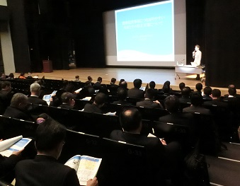

**セミナーの様子**

**定員３００名（先着順）**

**定員になり次第、締め切らせて**

**いただきますのでご了承下さい。**

**このチラシの裏面をご覧ください。**

**令和４年度 九州運輸局自動車事故防止セミナー 聴講申込書**

日　時：令和５年２月９日（木）１３：００～１６：４０

会　場：東市民センター(通称：なみきスクエア)　なみきホール

福岡市東区千早４丁目２１番４５号（TEL：０９２－６７４－３９８１）

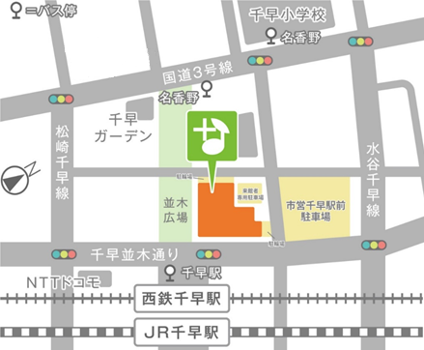

**【車をご利用の場合】**

会場裏に専用駐車場、市営千早駅前駐車場があります。(どちらも有料)

**駐車場は数に限りがありますので**

**公共交通機関でお越し下さい。**

**【電車でのアクセス】**

JR鹿児島本線・西鉄貝塚線

「千早駅」より徒歩1分

**【バスでのアクセス】**

西鉄バス「千早駅」バス停より徒歩1分

(系統番号1,2,3,4)

西鉄バス「名香野」バス停より徒歩5分

(国道3号線経由)

|  |  |  |
| --- | --- | --- |
| 貴社名 |  | |
| （ 業種 ： バス／タクシー／トラック／その他 ） | |
| 部署名 |  |  |
| 連絡先 | ＴＥＬ： | |
| ＦＡＸ： | |
| 役職名 | | お名前 |
|  | |  |
|  | |  |
|  | |  |
|  | |  |

５名以上のお申し込みの際には、本紙をコピーのうえ２枚以上に分けてお送りください。

**ＦＡＸ番号　０９２－４７２－２９１６**

**（ 九州運輸局自動車技術安全部　保安・環境課あて ）**

※会場では以下の新型コロナウイルス感染症対策についてご協力ください。

１．入場時に検温を実施します。37.5度以上の発熱がある場合等は入場をお断りしますのでご了承ください。

２．感染予防のため、手指の消毒及びマスクの着用をお願いします。

※個人情報の取扱いについて

１．ご提供いただきました個人情報は、本セミナー開催の管理のためのみに使用します。

２．個人情報は、第三者に開示、提供、預託することはありません。